# **PANDORA TALISMAN SE PRESENTA EN LONDON FASHION WEEK 2025**

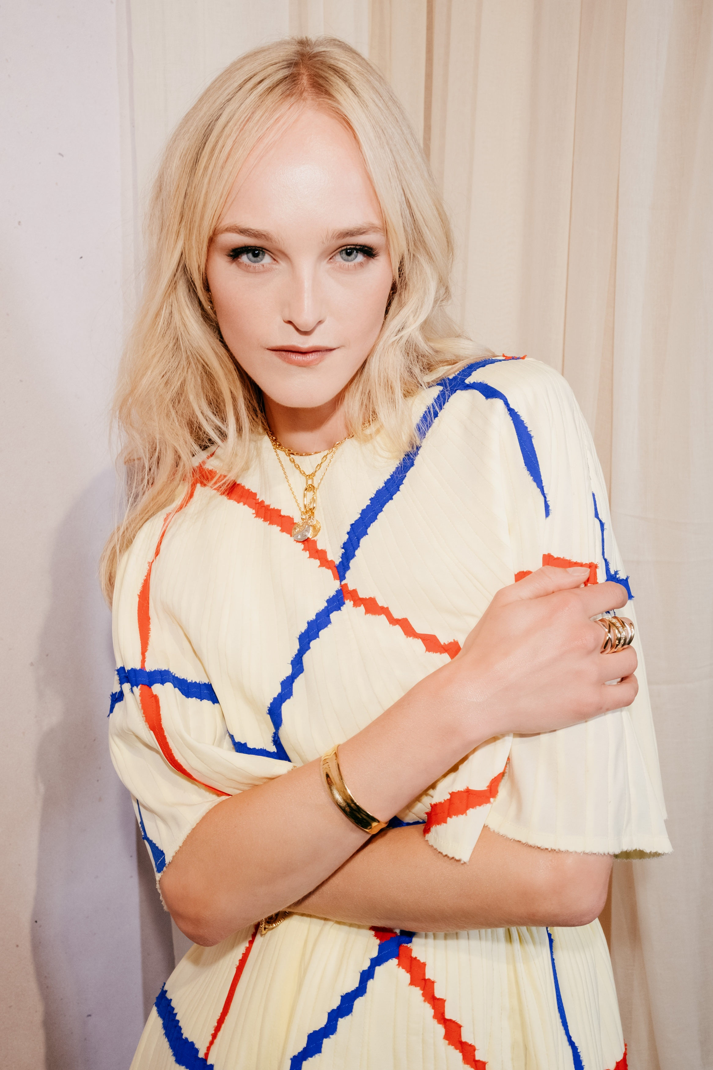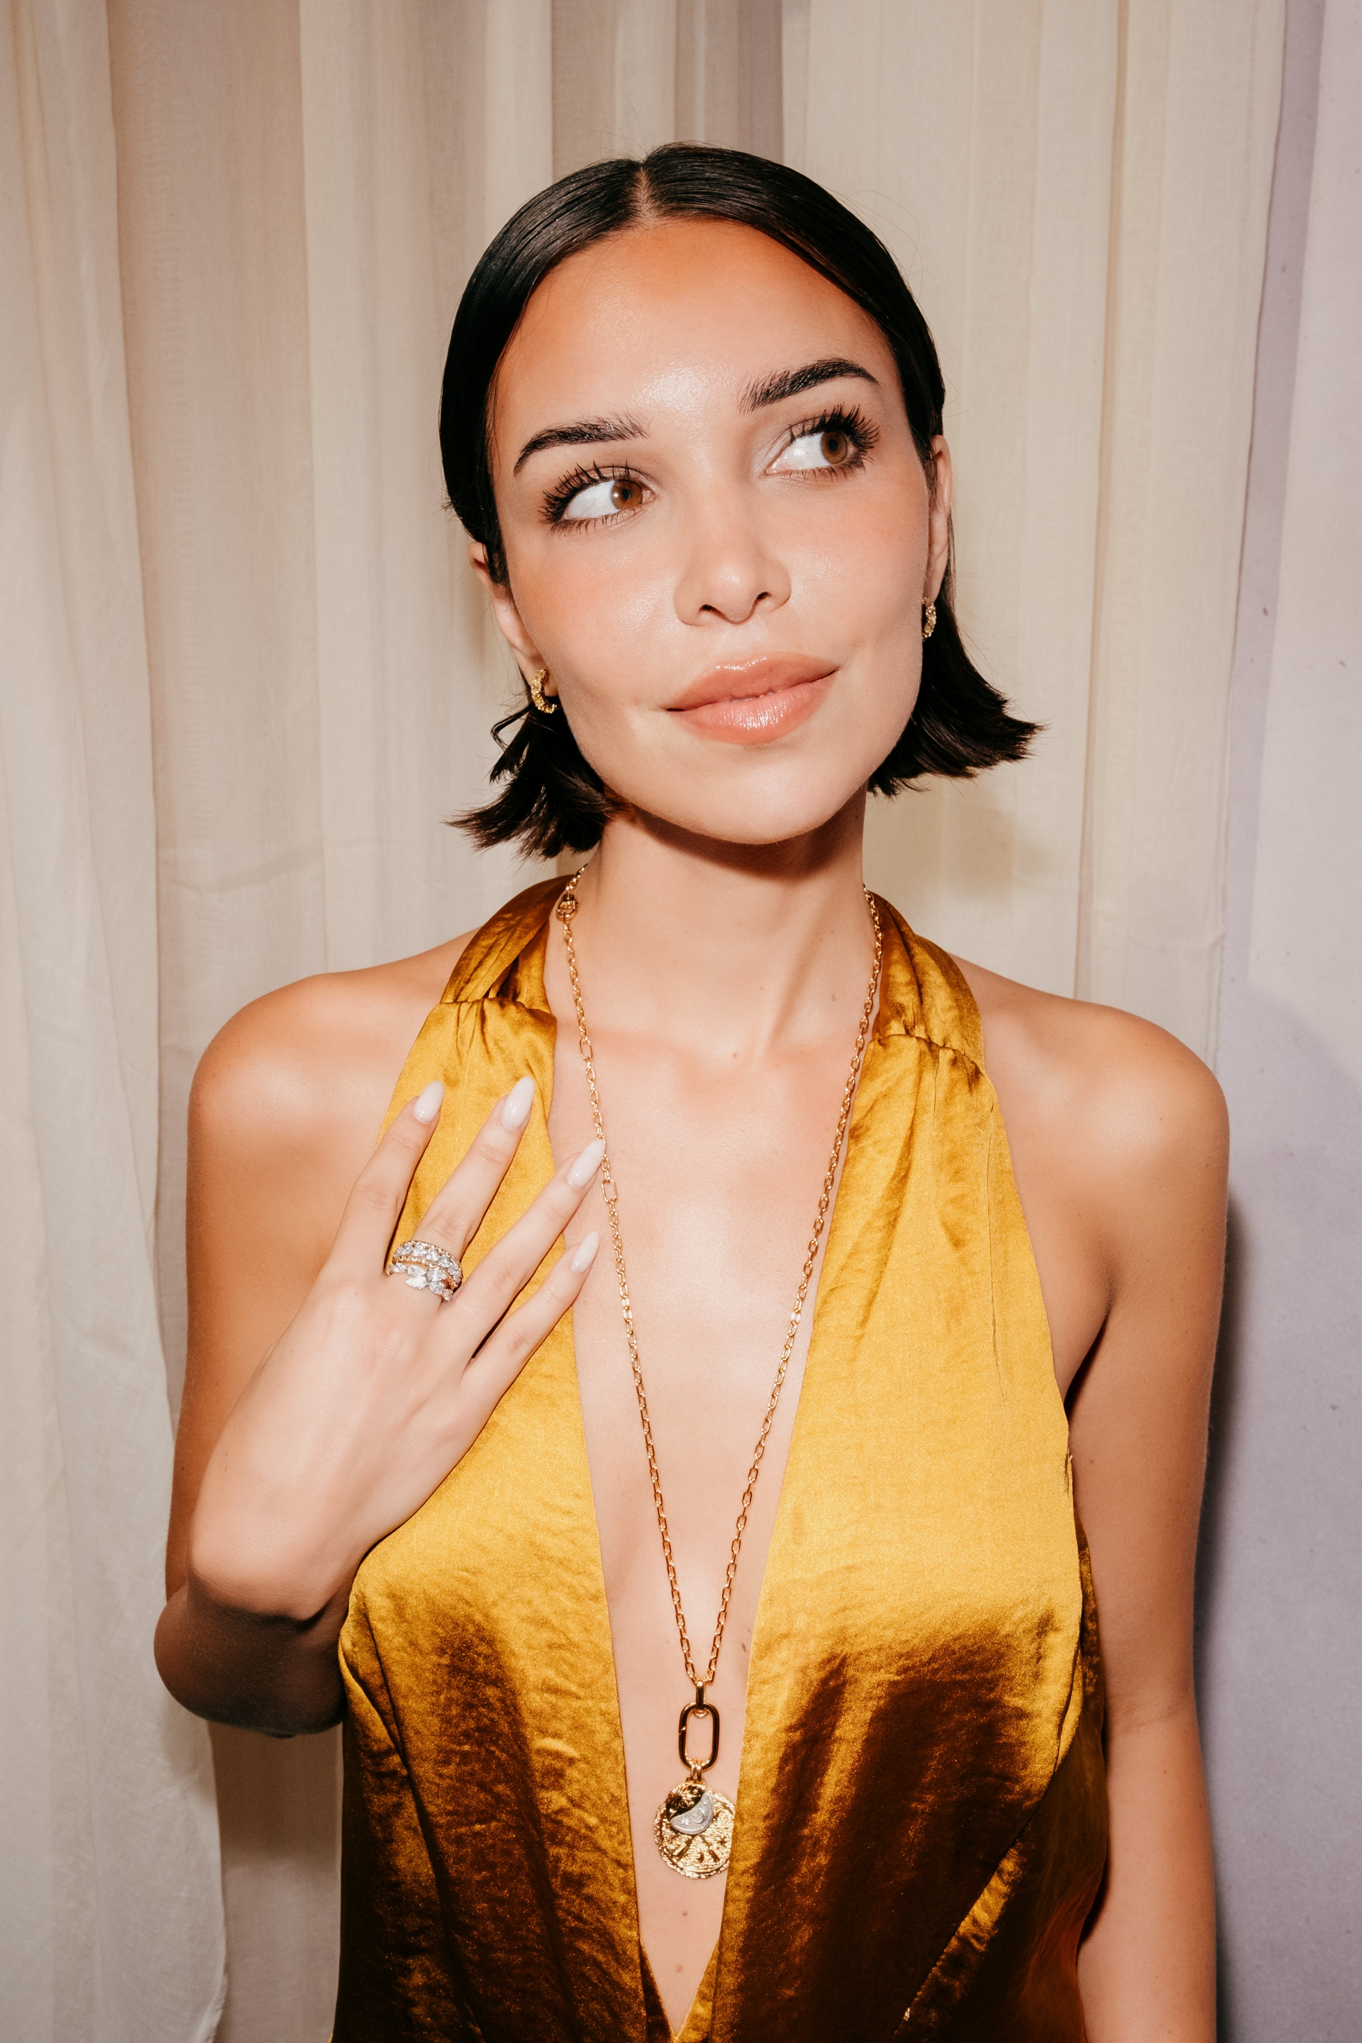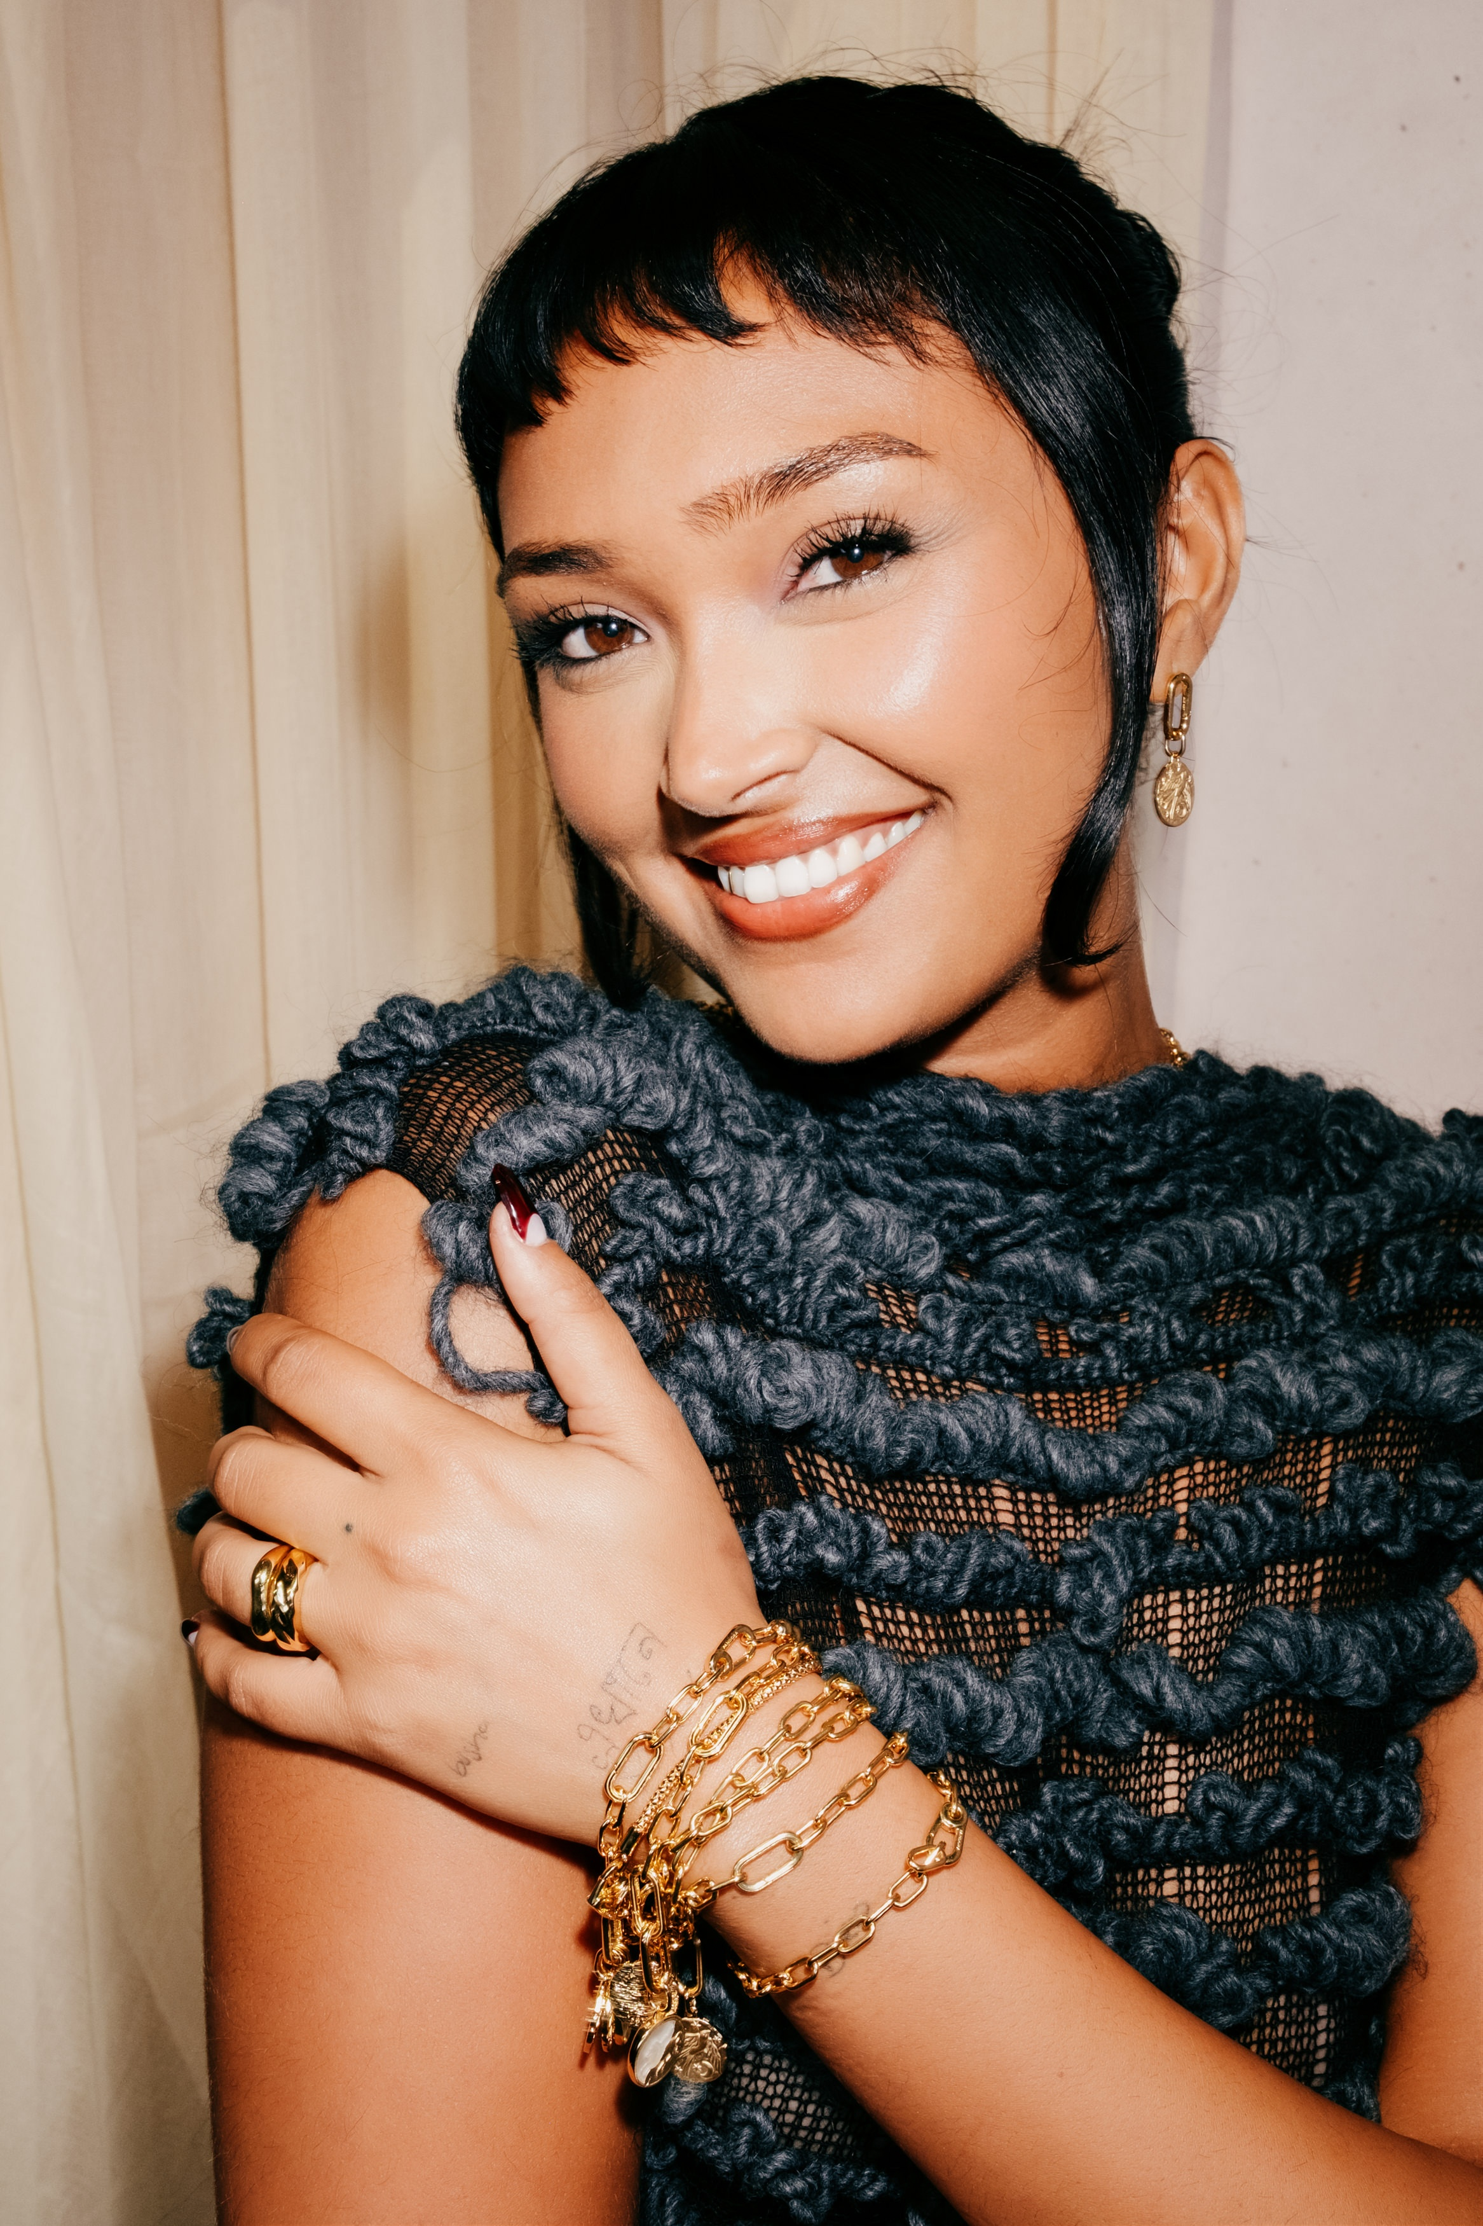

**Londres, 19 de septiembre de 2025** — En el marco de London Fashion Week, **Pandora** celebró la fiesta oficial de **Pandora Talisman** en el histórico Garden Museum, donde se reunieron personalidades de la moda y la música para descubrir la colección inspirada en monedas antiguas reinterpretadas como símbolos modernos de identidad.

Entre las invitadas destacaron [**Jean Campbell**,](https://www.instagram.com/jean_campbell/) modelo británica y actual embajadora global de **Pandora**; [**Joy Crookes**](https://www.instagram.com/joycrookes/), cantautora londinense nominada al Brit Award y embajadora de Charms Stories en Reino Unido; así como la modelo internacional [**Georgia May Jagger,**](https://www.instagram.com/georgiamayjagger/) hija de Mick Jagger y Jerry Hall y la creadora digital y compositora [**Jackie Apostel**](https://www.instagram.com/jackie.apostel/), quien aporta frescura y conexión con nuevas audiencias. Todas ellas lucieron piezas de **Pandora Talisman**, además de colecciones como **Pandora Essence, Pandora Timeless y Pandora ME.**

La velada combinó moda, música y creatividad en un ambiente íntimo que reflejó el espíritu de la colección: joyería con inscripciones y símbolos universales, pensada para convertirse en un medio personal de expresión.

**Pandora Talisman ya está disponible en** [**pandoraoficial.com**](https://www.pandoraoficial.com.mx/?srsltid=AfmBOorpyVSWzSDfPdd_QSTk2WNsOgLQFmMotBEoMhfSw5I0ADg-lV4k)

### **REDES SOCIALES**

[@jean_campbell](https://www.instagram.com/jean_campbell/)[@joycrookes](https://www.instagram.com/joycrookes/)[@georgiamayjagger](https://www.instagram.com/georgiamayjagger/)[@jackie.apostel](https://www.instagram.com/jackie.apostel/)[@theofficialpandora](https://www.instagram.com/theofficialpandora/)

[**DESCARGA IMÁGENES EN ALTA AQUÍ**](https://cocentraloffice.sharepoint.com/:f:/s/Retail-Lifestyle/EvwF2XLW2NVAi1z3_YV6Mr4BDPDfvwaXk1lrW6UkibJXrQ?e=pen7nM)

Para mayor información por favor contactar a:

[alberto.guerrero@another.co](mailto:alberto.guerrero@another.co) – Alberto Guerrero

**SOBRE PANDORA**

Pandora es la marca de joyería más grande del mundo. Sus joyas, elaboradas a mano con materiales de alta calidad, ofrecen infinitas posibilidades de personalización, permitiendo que las personas expresen su estilo personal a través de sus piezas. Lo que comenzó como una pequeña tienda de joyería en Copenhague, Dinamarca, hace más de 40 años, hoy está presente en más de 100 países. Pandora está comprometida con el liderazgo en sostenibilidad y elabora todas sus joyas utilizando únicamente oro y plata reciclados. Además, la compañía se ha propuesto reducir a la mitad las emisiones de gases de efecto invernadero en toda su cadena de valor para 2030.

### **SOBRE PANDORA TALISMAN COLLECTION**

**Pandora Talisman** es una colección inspirada en las monedas antiguas, reinterpretadas como símbolos modernos de identidad. Cada pieza está grabada con inscripciones y motivos poderosos, como *amor vincit omnia* (“el amor lo conquista todo”), acompañados de corazones, lunas y estrellas.

Disponible en **plata de ley, chapado en oro de 14k y metales mixtos**, la colección de 12 piezas puede usarse individualmente o en capas, ofreciendo infinitas posibilidades para que cada persona cuente su historia a su manera.